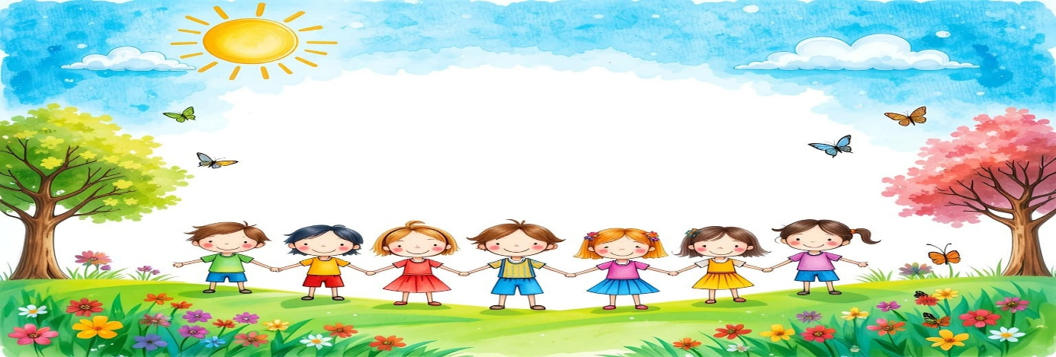

FØRSKOLEGRUPPEN våren 2026

Nå fortsetter vi med førskoledag og vi begynner igjen onsdag 21. januar 2026. Nå er det ikke lenge igjen til de går inn i en ny epoke og skal begynne på skolen. Men før den tid skal vi rekke å gjøre masse gøy sammen her i barnehagen. Vi kommer til å lage gipsmasker, lage en egen kniv, Arnanipa tur og det som mange har gledet seg til og det er overnattingen i barnehagen.
Må bare få skryte over barna deres… hvilket flott Lucia tog og så flinke de var å synge.
Vi har innedag ulik uke og utedag lik uke. Vi begynner med samling kl.9.30 på innedagene og går ut kl.9.30 på utedagene. Hadde vært fint hvis alle er på plass til denne tid.
Vi er opptatt av å kunne forberede førskolebarna så godt som mulig før de begynner på skolen. Noe av det som er viktig er å bli mest mulig selvstendig når det gjelder påkledning, do besøk, ta imot en beskjed, sitte i ro, vente på tur med mer. Nysgjerrighet, utforskertrang og prøve å finne ut av ting på egen hånd er også viktige områder å stimulere.
Motorikken er en grunnleggende del av innlæringen. Vi kommer til å gå på lengre turer og få god trening i ulent terreng. Og til våren er vi så spreke at vi skal til toppen av Arnanipa.
På innedagene våre kommer vi til å jobbe en del med skoleforberedende ting, som bla. å leke med bokstaver, tegneoppgaver som går på skriveretningen, leseretning, klippe, tall, former, sang, regler med mer.


Vi fortsetter å bygge gode relasjoner mellom barna. Dette skaper trygghet og kan komme til nytte når de begynner på skolen. Det er alltid godt å ha noen å støtte seg til. Vi kommer til å prate mye om å være venner, bry seg om hverandre, at alle er forskjellige og at alle har lov til å være den de er.
I samlinger etter påske kommer vi å ha fokus på Æ E MÆ. Dette er et opplegg som skal forebygge vold og seksuelle overgrep. Her kommer vi til å ta opp om Bli kjent med kroppen, bli glad i egen kropp, bli kjent med føleleser, hvordan vi blir til, ha mot og si ifra og gode og vonde berøringer og hemmeligheter. Barna skal bli bedre rusta til å takle utfordringer. Vi kommer også her bruke en flipp over med bilder som man kan bruke i samtale med barna. Denne har Stine Sofie sin stiftelse gitt ut.

Mål for førskolegruppen:
- Ha det gøy sammen med jevnaldrende og fremtidige klassekamerater.
- Lære å ha omsorg for hverandre og ta hensyn til alle i gruppen.
- Skape interesse for bokstaver og språket på en lekende måte.
- Barna får øve seg på å skive navnet sitt og håpet er at det kan det før de begynner på skolen. Dette gir selvtillit og gir barna en god start på skolehverdagen.
- Bli mer selvstendig i hverdagslige rutiner.
- Øve på grov- og finmotorikken og fremme at barna skal like å bevege seg i naturen.
- Få gode minner og opplevelser siste året i barnehagen.


Vi kommer til å holde på med gruppedager frem til overnattingsdagen og deretter er det snart ferie.

Vi håper på flotte stunder og opplevelser sammen med barna deres.
Med vennlig hilsen Kristin & Sara

